**附件1：注册报名流程说明**

**1.打开网址：<https://www.cctalk.com> ，下载相应系统CCtalk电脑客户端,并安装。**

2. 打开CCtalk 电脑客户端，推荐选择“微信方式”登陆，微信扫码，关注公众号，就成功注册和登陆。（详见下图）

步骤1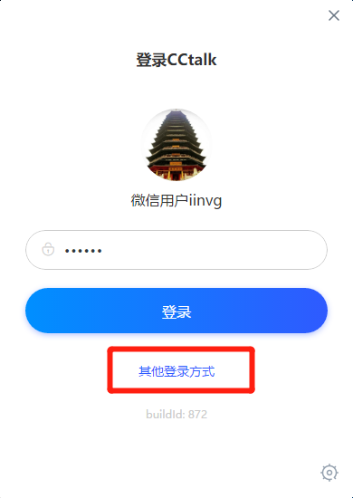 步骤2 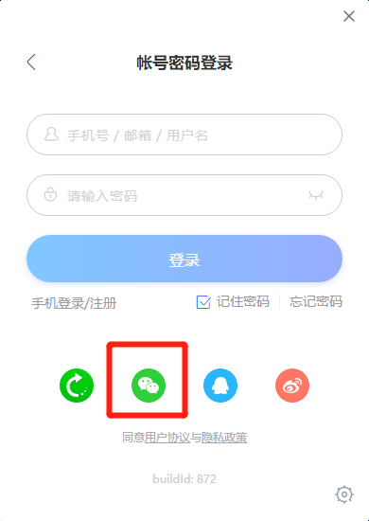

步骤3  步骤4

步骤5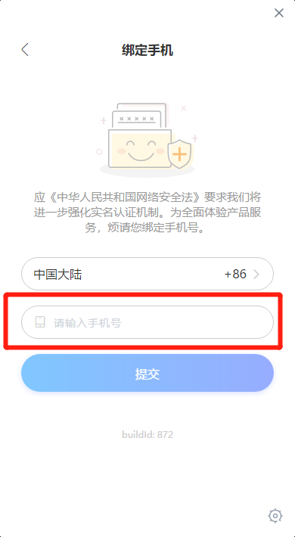 步骤6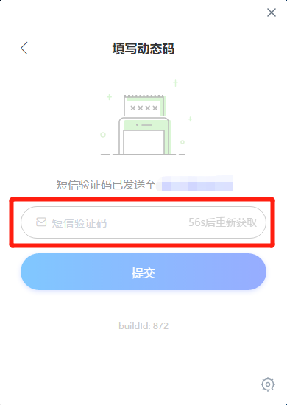

1. 在电脑客户端搜索“合理儿童的自由生活”，点击“立即报名”，见下图。

 